15A降压硅链说明书
1、该产品具有手动和自动调节功能，安装方便，过载能力强重量轻等特点。
2、主要技术参数：
输入电压:(220V）220V-260V;(110V)110V-130V.
输出电压:(220V）217V-223V;(110V)108V-112V。
输出电流：额定10A,短时间20A。
散热方式：智能无级调速。
3、手动转换开关型号：LM26-20/3（或有相同开关接点图的其它开关）。
4、硅链板与转换开关的接线图如下图所示：
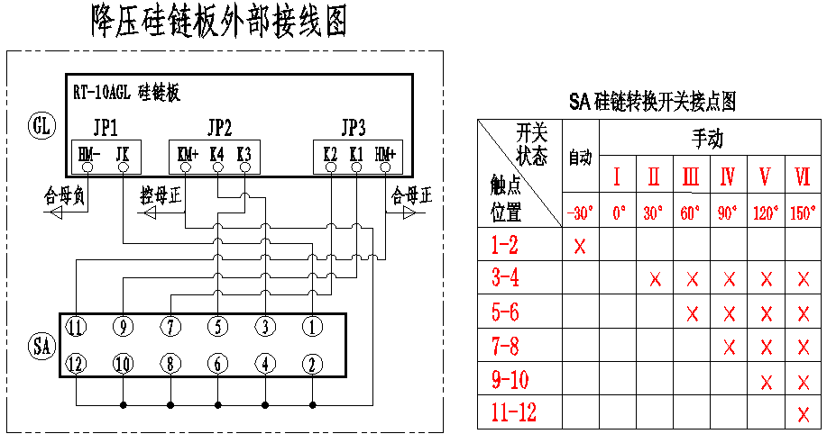

5、硅链板固定安装图如下：

6、注意事项：
1）、如果不需要手动调节功能，只要自动调节功能，JK端子和KM+端子需要短接。
2）、如果不需要自动调节功能，只要手动调节功能，JK端子不用接线。
3）、不能安装在封闭的空间内，应该上下安装，有风扇的一端安装在下方，使风道的方向由下向上，以方便于散热。

